BND_Конст_НазваниеКомпании_1

КодНазваниеПроцесса
Регламент процесса

Версия ТекВерсия
Статус процесса: Статус

УТВЕРЖДАЮ

__________________________________
(Должность)

______________ ___________________
(Подпись) (Ф.И.О.)
«____» ____________________ 200__г.
Перечень изменений
№ | Версия | Статус | Дата изменения статуса | Изменения
 | 1.1 | В работе | 04.04.2007

Содержание
1. Общие положения 5
1.1. Содержание деятельности 5
1.2. Результат процесса 5
1.3. Владелец процесса 5
1.4. Исполнители процесса 5
1.5. Документация процесса 5
2. Диаграмма процесса 6
3. Взаимодействие с другими процессами и внешней средой 7
4. Организация выполнения процесса 9
4.1. Подпроцесс «A1.1 Анализ рынка» 9
4.2. Подпроцесс «A1.2 Выбор сегментов рынка и определение продуктового портфеля» 9
4.3. Подпроцесс «A1.3 Разработка долгосрочного плана развития» 10
4.4. Подпроцесс «A1.4 Разработка нормативно-методической документации» 11
5. 13

Термины и сокращения
{Граница} | – | внешний поставщик или потребитель стрелки. Находится за рамками моделируемой системы. Название не детализируется в случаях однозначного понимания читателями диаграммы или в случаях неоднозначности.
{Туннель} | – | поставщик или потребитель стрелки. Название не детализируется в случаях однозначного понимания читателями диаграммы.
Бизнес-процесс | – | последовательность действий (подпроцессов), направленная на получение заданного результата, ценного для организации (далее Процесс).
Владелец процесса | – | должностное лицо, несущее ответственность за получение результата процесса и обладающее полномочиями для распоряжения ресурсами, необходимыми для выполнения процесса.
Входы бизнес-процесса | – | ресурсы (материальные, информационные), необходимые для выполнения и получения результата процесса, которые потребляются или преобразовываются при выполнении процесса.
Выходы бизнес-процесса | – | объекты (материальные или информационные), являющиеся результатом выполнения бизнес-процесса, потребляемые другими бизнес-процессами или внешними по отношению к организации клиентами.
Исполнитель процесса | – | подразделение или должность сотрудника, выполняющего процесс.
Механизмы бизнес- процесса | – | ресурсы (технологические, трудовые), используемые для выполнения процесса, целиком не потребляющиеся при выполнении одной итерации процесса.
Организационная структура управления | – | совокупность специализированных функциональных подразделений, взаимосвязанных в процессе обоснования, выработки, принятия и реализации управленческих решений (далее Организационная структура).
Подпроцесс | – | бизнес-процесс, являющийся составной частью вышестоящего процесса.
Процедура | – | бизнес-процесс нижнего уровня, содержащий последовательность конечных (не требующих дополнительной детализации) операций (функций).
Управление бизнес- процесса | – | управляющие воздействия, регламентирующие выполнение процесса.

Общие положения
Настоящий документ является регламентом бизнес-процесса «КодНазваниеПроцесса» BND_Конст_НазваниеКомпании_1 и разработан в целях:
  - Формирования единых правил и требований к организации процесса.
  - Установления ответственности за результат процесса.
  - Унификации и стандартизации документооборота.

Содержание деятельности
Содержанием деятельности по процессу «КодНазваниеПроцесса» является СодержаниеДеят.

Результат процесса
Основным результатом процесса является Результат.

Владелец процесса
Владельцем процесса является:
№ | Должность | Подразделение | Предмет деятельности
1. | Директор | ИнТехПроект

Исполнители процесса
Основными исполнителями процесса являются:
№ | Организационная единица | Подразделение | Предмет деятельности
1. | Директор | ИнТехПроект

Документация процесса
Выполнение процесса «НазваниеПроцесса» регламентируется следующей плановой или нормативно-методической документацией:

Диаграмма процесса
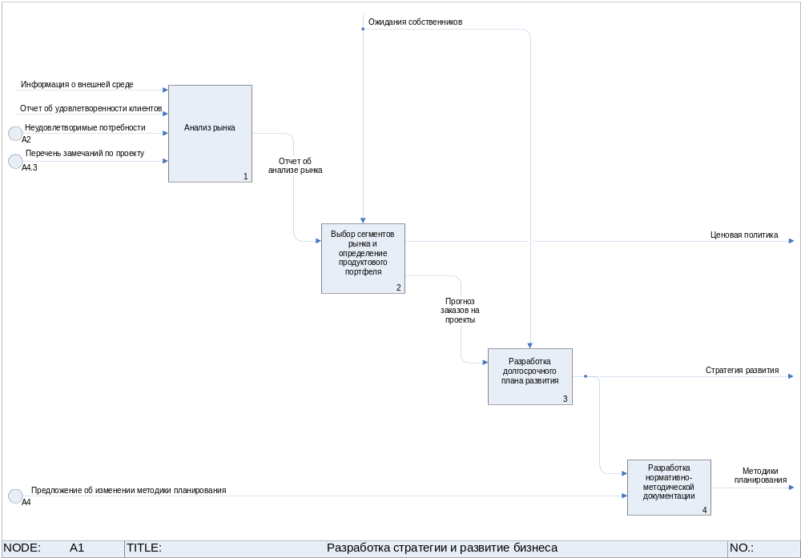

Взаимодействие с другими процессами и внешней средой
При выполнении процесса «КодНазваниеПроцесса» осуществляется взаимодействие с другими процессами и с внешней средой по входу, выходу, управлению и механизмам:

Взаимодействие по Выходу
№ | Выход | Объекты | Потребитель
№ | Выход | Объекты | Процесс/Объект внешней среды | Исполнитель
1. | Методики планирования | Методики планирования | A2.1 Привлечение клиентов | Отдел продаж
1. | Методики планирования | Методики планирования | A4.1 Планирование проектов | Ведущий инженер  Мастер  Руководитель проекта
2. | Стратегия развития | Стратегия развития | A2.1 Привлечение клиентов | Отдел продаж
2. | Стратегия развития | Стратегия развития | A3.1 Определение потребностей в персонале | Отдел кадров
2. | Стратегия развития | Стратегия развития | A7.4 Формирование платежного бюджета | Бухгалтерия
3. | Ценовая политика | Ценовая политика | A2.2 Определение потребностей клиентов | Отдел продаж

Взаимодействие по Входу
№ | Вход | Объекты | Поставщик
№ | Вход | Объекты | Процесс/Объект внешней среды | Исполнитель
1. | Информация о внешней среде | Информация о внешней среде | {Граница}
2. | Неудовлетворимые потребности |  | A2.2 Определение потребностей клиентов | Отдел продаж
3. | Отчет об удовлетворенности клиентов | Отчет об удовлетворенности клиента | A4.3.1 Ввод системы в эксплуатацию | Ведущий инженер  Мастер  Руководитель проекта
4. | Перечень замечаний по проекту | Перечень замечаний по проекту | A4.3.2 Формирование замечаний | Ведущий инженер  Начальник инженерно-технического отдела  Начальник монтажного участка  Руководитель проекта
5. | Предложение об изменении методики планирования | Предложение об изменении методики планирования | A4.3.2 Формирование замечаний | Ведущий инженер  Начальник инженерно-технического отдела  Начальник монтажного участка  Руководитель проекта

Управление процесса
№ | Вход | Объекты | Поставщик
№ | Вход | Объекты | Процесс/Объект внешней среды | Исполнитель
1. | Ожидания собственников |  | {Граница}

Организация выполнения процесса

Подпроцесс «BND_ОВПодпроцессы_название_1»
Основной результат: BND_ОВПодпроцессы_результат_1.

Владельцем процесса является:
№ | Должность | Подразделение | Предмет деятельности
1. | Директор | ИнТехПроект

Основными исполнителями процесса являются:
№ | Организационная единица | Подразделение | Предмет деятельности
1. | Заместитель директора по продажам | ИнТехПроект

Выходы подпроцесса
№ | Выход | Объекты | Процесс-потребитель | Исполнитель
1. | Отчет об анализе рынка | Отчет об анализе рынка | A1.2 Выбор сегментов рынка и определение продуктового портфеля | Отдел продаж

Входы подпроцесса
№ | Вход | Объекты | Процесс-поставщик | Исполнитель
1. | Информация о внешней среде | Информация о внешней среде | {Граница}
2. | Неудовлетворимые потребности |  | A2.2 Определение потребностей клиентов | Отдел продаж
3. | Отчет об удовлетворенности клиентов | Отчет об удовлетворенности клиента | A4.3.1 Ввод системы в эксплуатацию | Ведущий инженер  Мастер  Руководитель проекта
4. | Перечень замечаний по проекту | Перечень замечаний по проекту | A4.3.2 Формирование замечаний | Ведущий инженер  Начальник инженерно-технического отдела  Начальник монтажного участка  Руководитель проекта

Подпроцесс «BND_ОВПодпроцессы_название_2»
Основной результат: BND_ОВПодпроцессы_результат_2.

Владельцем процесса является:
№ | Должность | Подразделение | Предмет деятельности
1. | Заместитель директора по продажам | ИнТехПроект

Основными исполнителями процесса являются:
№ | Организационная единица | Подразделение | Предмет деятельности
1. | Отдел продаж | ИнТехПроект

Выходы подпроцесса
№ | Выход | Объекты | Процесс-потребитель | Исполнитель
1. | Прогноз заказов на проекты | Прогноз заказов на проекты | A1.3 Разработка долгосрочного плана развития | Заместитель директора по продажам
2. | Ценовая политика | Ценовая политика | A2.2 Определение потребностей клиентов | Отдел продаж

Входы подпроцесса
№ | Вход | Объекты | Процесс-поставщик | Исполнитель
1. | Отчет об анализе рынка | Отчет об анализе рынка | A1.1 Анализ рынка | Заместитель директора по продажам

Управления подпроцесса
№ | Вход | Объекты | Процесс-поставщик | Исполнитель
1. | Ожидания собственников |  | {Граница}

Подпроцесс «BND_ОВПодпроцессы_название_3»
Основной результат: BND_ОВПодпроцессы_результат_3.

Владельцем процесса является:
№ | Должность | Подразделение | Предмет деятельности
1. | Директор | ИнТехПроект

Основными исполнителями процесса являются:
№ | Организационная единица | Подразделение | Предмет деятельности
1. | Заместитель директора по продажам | ИнТехПроект

Выходы подпроцесса
№ | Выход | Объекты | Процесс-потребитель | Исполнитель
1. | Стратегия развития | Стратегия развития | A1.4 Разработка нормативно-методической документации | Главный бухгалтер  Заместитель директора по качеству  Заместитель директора по персоналу  Заместитель директора по продажам  Заместитель директора по производству  Начальник инженерно-технического отдела  Начальник монтажного участка  Начальник отдела снабжения  Руководитель проекта
1. | Стратегия развития | Стратегия развития | A2.1 Привлечение клиентов | Отдел продаж
1. | Стратегия развития | Стратегия развития | A3.1 Определение потребностей в персонале | Отдел кадров
1. | Стратегия развития | Стратегия развития | A7.4 Формирование платежного бюджета | Бухгалтерия

Входы подпроцесса
№ | Вход | Объекты | Процесс-поставщик | Исполнитель
1. | Прогноз заказов на проекты | Прогноз заказов на проекты | A1.2 Выбор сегментов рынка и определение продуктового портфеля | Отдел продаж

Управления подпроцесса
№ | Вход | Объекты | Процесс-поставщик | Исполнитель
1. | Ожидания собственников |  | {Граница}

Подпроцесс «BND_ОВПодпроцессы_название_4»
Основной результат: BND_ОВПодпроцессы_результат_4.

Владельцем процесса является:
№ | Должность | Подразделение | Предмет деятельности
1. | Заместитель директора по качеству | ИнТехПроект

Основными исполнителями процесса являются:
№ | Организационная единица | Подразделение | Предмет деятельности
1. | Главный бухгалтер | ИнТехПроект
2. | Заместитель директора по качеству | ИнТехПроект
3. | Заместитель директора по персоналу | ИнТехПроект
4. | Заместитель директора по продажам | ИнТехПроект
5. | Заместитель директора по производству | ИнТехПроект
6. | Начальник инженерно-технического отдела | Инженерно-технический отдел
7. | Начальник монтажного участка | Монтажный участок
8. | Начальник отдела снабжения | Отдел снабжения
9. | Руководитель проекта | Производственный отдел

Выходы подпроцесса
№ | Выход | Объекты | Процесс-потребитель | Исполнитель
1. | Методики планирования | Методики планирования | A2.1 Привлечение клиентов | Отдел продаж
1. | Методики планирования | Методики планирования | A4.1 Планирование проектов | Ведущий инженер  Мастер  Руководитель проекта

Входы подпроцесса
№ | Вход | Объекты | Процесс-поставщик | Исполнитель
1. | Предложение об изменении методики планирования | Предложение об изменении методики планирования | A4.3.2 Формирование замечаний | Ведущий инженер  Начальник инженерно-технического отдела  Начальник монтажного участка  Руководитель проекта
2. | Стратегия развития | Стратегия развития | A1.3 Разработка долгосрочного плана развития | Заместитель директора по продажам

